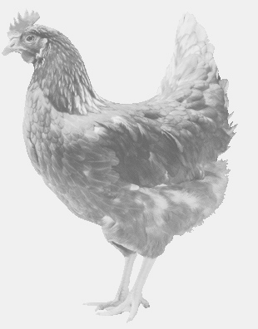
SVOBODA – Lučice
drůbežárna Vadín, www.drubezsvoboda.cz 569489358, 777989857
NOSNÉ KUŘICE
barva červená a černá
Stáří: 16 týdnů
Cena: 250,- Kč/kus
Pátek 18. srpna 2023
V 12.15 h. - Ondřejov
U kostela
Možno objednat:569 489 358,svoboda.lucice@seznam.cz

